**XX300** *Scheda creata il 15 dicembre 2023*

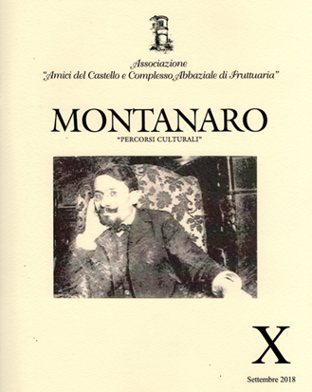

**Descrizione storico-bibliografica**

\***Montanaro** : percorsi culturali / Associazione amici del castello e complesso abbaziale di Fruttuaria. - N. 1 (dicembre 1998)-10 (settembre 2018). - Chivasso : Grafiche 3 Emme, [1998-2018]. – 6 volumi : ill. ; 25 cm. ((Biennale; annuale 2002-2004. – Copertine e abstract a: <http://www.amiciabbazia.it/pubblicazioni/>. - Non pubblicato dal 2011 al 2017. - Il nome del tipografo varia. - TO01227709

Autore: Associazione amici del castello e complesso abbaziale di Fruttuaria

Soggetto: Abbazia di Fruttuaria <San Benigno Canavese> - 1998-2018

**Informazioni storico-bibliografiche**

## **Associazione Amici del Castello e Complesso Abbaziale di Fruttuaria**

Costituitasi nell’anno 1998 ed iscritta al registro regionale delle organizzazioni di volontariato, l’associazione svolge la sua attività al fine di valorizzare i monumenti locali e recuperarne la memoria storica, attraverso molteplici progetti culturali: ricerche storiche di documenti, mostre, conferenze, pubblicazioni, attivazione di percorsi didattici e iniziative di accoglienza dei visitatori. <http://www.amiciabbazia.it/>

E’ stato ristampato, a cura dell’Associazione, il volume  “MONTANARO – PERCORSI CULTURALI ” nr. 1  la cui prima edizione risaliva al 1998. Il volume che in copertina reca le immagini del Castello Abbaziale  e la moneta coniata nella Zecca Abbaziale del Card. Bonifacio Ferrero, tratta dei beni storici ed artistici del Comune di Montanaro con una ricca documentazione fotografica. <http://www.amiciabbazia.it/ristampa/>

È stato presentato a Montanaro presso il Salone di Ca’ Mescarlin il  X volume della collana “Montanaro. Percorsi culturali – Giovanni Cena e Montanaro”. Il libro, edito con il sostegno della Fondazione CRT e in collaborazione con MEDIARES, è stato stampato presso Graphot nel mese di settembre 2018 a conclusione del progetto “Montanaro: da Giovanni Cena ai ragazzi di oggi” realizzato con i ragazzi di alcune classi dell’I.C. “Giovanni Cena” di Montanaro nel biennio 2017 / 2018 per celebrare i cento anni dalla morte del poeta montanarese che è sempre stato molto vicino al mondo della scuola, pur essendo forse meno conosciuto di altri.

Il testo, oltre alle notizie biografiche e al lavoro delle classi, comprende un percorso fotografico dedicato ai luoghi montanaresi cari al Cena, così come si evince dalle lettere indirizzate ai familiari e agli amici, raccolte nel ricco epistolario.

Per approfondire la conoscenza di questo nostro illustre concittadino, è stata realizzata anche una pagina web all’indirizzo : http://www.giovannicena.amiciabbazia.it/

Ad arricchire il testo la realizzazione a cura dell’Associazione di un DVD, di immagini e narrazione, con testi del Prof. Elio Scialla.

La pubblicazione e il DVD sono a disposizione presso la Chiesa di Santa Marta durante gli orari di apertura o possono essere richiesti  all’indirizzo: info@amiciabbazia.it

<http://www.amiciabbazia.it/pubblicazione-montanaro-percorsi-culturali-x/>